ТЕКСТУАЛНИ ДЕО

ИЗЈАВА ОДГОВОРНОГ УРБАНИСТЕ
Одговорни урбаниста за израду Урбанистичког пројекта за изградњу на к.п.9199, 9200 и 9201 КО Лозница, Јелена Грујић, маст. инж. арх
И З Ј А В Љ У Ј Е М

1. | да је пројекат израђен у складу са Законом о планирању и изградњи ("Службени гласник РС" бр.72/09, 81/09 - исправка, 64/10 - УС, 24/11, 121/12, 42/13 - УС, 50/13 - УС, 98/13 - УС, 132/14 ,145/14 и 83/18,31/19, 32/19, 37/19,9/20 ), и Правилником о садржини, начину и поступку израде докумената просторног и урбанистичког планирања (Службени гласник РС", бр.64/2015, 32/19), као и Планом генералне регулације за насељено место Лозница (Сл.лист града Лознице бр. 3/2014 и 13/2018)
2. | да су при изради пројекта поштоване све прописане и утврђене мере и препоруке за испуњење основних захтева за објекат и да је пројекат израђен у складу са мерама и препорукама којима се доказује испуњеност основних захтева.

Одговорни урбаниста: | Јелена Грујић, маст. Инж. Арх
ИДР
Број лиценце: | 200 1635 18
Печат: | Потпис:

ПРАВНИ И ПЛАНСКИ ОСНОВ

- Чланови 60. и 61. Закона о планирању и изградњи ("Службени гласник РС" бр.72/09, 81/09 - исправка, 64/10 - УС, 24/11, 121/12, 42/13 - УС, 50/13 - УС, 98/13 - УС, 132/14 ,145/14 и 83/18,31/19, 32/19, 37/19, 9/20 ), и Правилника о садржини, начину и поступку израде докумената просторног и урбанистичког планирања (Службени гласник РС", бр.64/2015, 32/19)
-План генералне регулације за насељено место Лозница (Сл.лист града Лознице бр. 3/2014 и 13/2018)

ОБУХВАТ УРБАНИСТИЧКОГ ПРОЈЕКТА

У обухвату овог урбанистичког пројекта је к.п.бр.9199, 9200 и 9201 К.О. Лозница. Циљ израде урбанистичког пројекта је уређење простора у оквиру катастарских парцела, изградња новог објекта чија је намена стамбено пословни објекат и издвајање дела поменутих парцела која улази у планирану регулацију Улица Гучевске, као и спајање парцела у једну.
Изградња планираног објекта је предвиђена на К.П.9199, 9200 и 9201 у КО Лозница у препису листа непокретности бр.7044, 6597 и 6596 која се налази у насељеном месту Лозница на углу улица Бањске и Гучевске улице, које су у обухвату Плана Генералне регулације за насељено место Лозница где је за претежну намену предвиђено породично становање у зони ширег градског центра, а вишепородично становање са комерцијалним делатностима је предвиђене као допунска намена. Положај предметних парцела је приказан на графичком прилогу бр.1 (Извод из ПГР-а Лозница).

УСЛОВИ ИЗГРАДЊЕ

3.1. ИЗВОД ИЗ ПГР-а

Б.2.6. Урбанистички параметри за блокове, целине и парцеле са вишепородичним становањем у зони ширег градског центра

Парцела: | - минимална површина парцеле  - за слободностојеће објекте..................................... 550 м2  - за објекте у низу........................................................450 м2  -минимална ширина парцеле…………..  -за објекте у низу……………………..… 10м  -за двојне објекте.............................22м (2х11м - две парцеле)  -за слободностојеће објекте....... 15м (у изузетним случајевима, као нпр. када се парцела шири у дубину и сл. могућа је изградња слободностојећег објекта и уколико је фронт парцеле према улици минималне ширине 12м)  Уколико је парцела преко ужег дела повезана са јавним путем, који служи као приступ, минимална ширина парцеле није меродавна.
Индекс изграђености: | - максимални индекс заузетости на парцели..............................50%  - максимални индекс изграђености на парцелама са комерцијалним функцијама.............60%
Висинска регулација: | - максимална спратност објекта...................................По+Пр+5  - максимална висина објекта  - до коте слемена.......................................................... 20,5 м
Хоризонтална регулација: | - минимално растојање грађевинске линије објекта од регулационе линије парцеле дефинисано у графичком прилогу План саобраћаја, регулације и нивелације, а ако није одређено на графичком прилогу растојање грађевинске линије објекта од регулационе линије парцеле износи .... 0,0 м  - растојање објеката од бочних граница парцеле  - за слободностојеће објекте......................1/4х вишег објекта, а не мање од 4м  - за објекте у низу..........................................................2,50 м  - за двојне објекте..........................................................4,0м  - растојање објеката од бочних суседних објеката  - за слободностојеће објекте............................1/2х вишег објекта  - за објекте у прекинутом низу....................... 1/3х вишег објекта  - за двојне објекте.............................................1/2х вишег објекта  - минимално растојање објекта од  задње границе парцеле..................................................6,0 м
Изградња  других објеката на  парцели: | - спратност помоћног објекта........................................П  - максимална висина помоћног објекта  - до коте слемена...........................................................5,0 м  Помоћни објекат се може поставити на међу:  - уколико на суседној међи постоји објекат, дозвољено постављање у дужини преклапања;  - уколико постоји сагласност суседа;  - уколико је постојао легалан објекат на међи, који се замењује.  Дозвољена је изградња помоћних објеката на задњој и бочним границама парцеле уз сагласност суседа, као и уз главни објекат, осим уколико планом нижег реда није предвиђено другачије тј. уколико планом нижег реда није забрањена изградња помоћних објеката. Његово минимално растојање од главног објекта на сопственој парцели није условљено. Растојање једног помоћног објекта од другог помоћног објекта на истој парцели, уколико нису физички везани, је минимално 2,5м. Уколико није могуће поставити помоћни објекат на границу парцеле уз сагласност суседа, минимално дозвољено растојање помоћног објекта од границе бочне и задње парцеле је 1,5м, а од суседног главног објекта на суседној парцели није условљено. Дозвољена је изградња помоћног објекта пре изградње главног објекта, у зони планиране изградње и према горенаведеним условима. Није дозвољено постављање отвора на међи према суседној парцели.
Паркирање: | Према општим правилима грађења, дефинисаним у делу Паркирање.
Уређење  слободних  површина: | Обавезно је формирање незастртих зелених површина на минимално 20% површине парцеле. Планиране и изведене зелене површине се не могу смањивати сем у циљу подизања дечијих и рекреативних игралишта. Површине за паркирање могу бити озелењене али се не рачунају у минималан проценат зелених површина приликом обрачунавања биланса на предметној локацији. На парцелама на којима се налазе објекти са више од 10 стамбених јединица потребно је обезбедити дечије игралиште које може бити у саставу зелене површине.
Посебни услови: | Препорука је да се граде објекти у непрекинутом или прекинутом низу, уз обострану сагласност суседа за изградњу на међи, како би се максимално искористили потенцијали локације. Слободностојећи објекти су дозвољени само онда када није могуће обезбедити сагласност или из неких других разлога (статичка безбедност или сл.)

3.2.ПРАВИЛА УРЕЂЕЊА

Предметнe парцелe имају укупну површину од 1129 м2 . На основу Плана саобраћаја, регулације и нивелације ПГР-а Лознице и њиме задатих регулационих линија, дат је предлог грађевинске парцелe која је умањена за 62м2 у односу на површине предметних кат.парцела бр.9199, 9200 и 9201 КО Лозница и издвојена је и парцела која улази у планирану регулацију Улице Гучевске.

Изради Урбанистичког пројекта изградње се приступа јер планирани обејкат прелази 1000м2 и налази се на угаоној парцели. Према Плану генералне регулације за насељено место Лозница на угаоним парцелама и парцелама уз магистралне и регионалне правце могуће је повећати спратност за једну етажу, односно поткровље или повучени спрат, повећање степена искоришћености за 10% уколико је реч о парцели планираној за вишепородично становање или терцијалне делатности ван ужег градског центра.

Обрађивач је приступио изради пројекта да би кроз исти доказао да се на предметним катастраским парцелама (као угаоној парцели са вишепородичним становањем као допунском наменом ван ужег градског центра) може повећати спратност за једну етажу, односно повучени спрат. Према потребама конкретног инвеститора, потребно је кроз урбанистички пројекат дефинисати неопходан ниво комуналне опремљености: електро и тт инсталације, водоводне и канализационе мреже , прикључак на градски гасовод и приступ на јавну површину.

3.3.ПРАВИЛА ГРАЂЕЊА И НАМЕНА ПОВРШИНА И ОБЈЕКАТА

Локација предметних парцела к.п. бр. 9199, 9200 и 9201 К.О. Лозница је у обухвату ПГР Лозница. Дозвољена претежна намена је породично становање у зони ширег градског центра и допунска намена вишепородично становање са терцијалним делатностиима (пословно комерцијални,услужно трговински садржаји и туристичке делатности). Пошто је планирани објекат планиран да буде у функцији вишепородичног становања са комерцијалним садржајима (пословни и трговински простори), на предметној парцели је могућа изградња ове врсте објекта.

3.4.ПРАВИЛА ПАРЦЕЛАЦИЈЕ

Предметне катастарске парцеле имају укупну површину од 1129 м2 . Грађевинска парцела је простор на којем је могућа изградња објеката, уколико се налази на простору на којем је планирана изградња и да има приступ на јавну површину (улица, трг, сквер).

Грађевинска парцела је дефинисана регулационом линијом према јавном простору, а међним линијама према суседним парцелама и да обликом и површином одговара планом задатим параметрима што планирана предметна грађевинска парцела испуњава .

Свака катастарска парцела може се трансформисати у складу са Законом и урбанистичким планом под следећим условима:
-подела се може вршити у оквиру граница једне или више постојећих парцела;
-све новоформиране парцеле морају имати приступ на јавни простор; -новопланиране парцеле се формирају на основу урбанистичких параметара дефинисаних за одређени тип изградње и намену;

Предлог пројекта препарцелације:

Кроз овај урбанистички пројекат дат је предлог парцелације. Овим пројектом, предвиђено je да се од катастарских парцеле бр. 9199, 9200 и 9201 формира 1 грађевинска парцела П1, на основу намене вишепородично становање са терцијалним делатностима у зони ширег градског центра и једна путна парцела П2 која улази у планирану регулацију Улице Гучевске која је предвиђена ПГР-ом што је приказано на графичком прилогу. Предлог парцелације је приказан на графичком прилогу лист бр.10 (,,Предлог пројекта препарцелације,,).

Табела бр. 1
Старо стање |  | Ново стање
Број парцеле | Површина у ха | Број парцеле | површина у ха
9199  9200  9201 | 00 06 84  00 02 40  00 02 05 | П1  П2 | 00 10 67  00 00 62
укупно | 00 11 29 | укупно | 00 11 29

Координате тачака новоформираних парцеле.
Табела бр. 2
Тачка | X | Y
1. | 6596881.40 | 4932432.75
2. | 6596882.26 | 4932431.67
3. | 6596882.63 | 4932430.34
4. | 6596883.61 | 4932417.44
5. | 6596883.87 | 4932414.44
6. | 6596884.30 | 4932410.70

3.5.ПРИСТУП ПАРЦЕЛАМА

Све грађевинске парцеле морају имати директан приступ на јавну површину. Приступна површина се не може користити за паркирање. Грађевинска парцела дефинисана је регулационом линијом која дефинише јавну површину на коју се прикључују приступне саобраћајнице. Предметна парцела се налази на углу Улица: Бањске и Гучевске и има приступ из обе поменуте улице. Кроз израду овог урбанистичког пројекта се задржавају постојећи прилази и то један из Улице Бањске и један из Улице Гучевске, као према условима издатим од стране ЈП Лозница Развој који су саставни део овог урбанистичког пројекта. Јавна површина и приступне саобраћајнице су приказане на графичком прилогу бр.6 ( Урбанистичко решење саобраћаја, регулације и нивелације)

3.6.УСЛОВИ ЗА ИЗГРАДЊУ ОБЈЕКАТА

Подземне етаже

ПГР-ом за насељено место Лозница је дозвољена изградња подземне етаже која може бити већа од приземне етаже и може заузимати 100% површине парцеле.
Урбанистичким пројектом је предвиђена подрумска етажа која површином није већа од приземне етаже, и заузима 34,72% од површине која је у обухвату овог пројекта.

Грађевинска линија

Према ПГР-у за насељено место Лозница, грађевинска линија приземља према улици Бањској је на 2,00м од регулационе линије а у Улици Гучевској је на 1,50м од регулационе линије која је дата ПГР-ом Лознице.

Предметни објекат је постављен на Планом задате грађевинске линије.

Еркери

ПГР-ом за насељено место Лозница су дозвољени испади (еркери) на деловима новопланираних објеката орјентисаним према регулационој линији могу се градити испади (еркери, терасе, доксати, улазне настрешнице без стубова) који прелазе регулациону линију уз следеће услове:
-дужина испада може бити максимално 0,6 м, ако је ширина тротоара до 3,5 м и то на минималној висини од 4,0 м изнад тротоара и могу да заузимају 40% површине уличне фасаде;
-дужина испада може бити максимално 1,0 м, ако је ширина тротоара већа од 3,5 м, ширина улице већа од 15,0 м и то на минималној висини од 4,0 м изнад тротоара и могу да заузимају 50% површине уличне фасаде;
Грађевински елементи (еркери, доксати, балкони, улазне надстрешнице са и без стубова, надстрешнице и сл.) на нивоу првог спрата могу да пређу грађевинску линију (рачунајући од основног габарита објекта до хоризонталне пројекције испада) и то;
-на делу објекта према предњем дворишту - 1,20 м, али укупна површина грађевинских елемената не може прећи 50% уличне фасаде изнад приземља;
-на делу објекта према бочном дворишту претежно северне оријентације (најмањег растојања грађевинске линије од бочне границе од 2,00 м) - 0,50 м, али укупна површина грађевинских елемената не може прећи 30% бочне фасаде изнад приземља;
-на делу објекта према бочном дворишту претежно јужне оријентације (најмањег растојања грађевинске линије од бочне границе од 2,50 м) - 0,90 м, али укупна површина грађевинских елемената не може прећи 30% бочне фасаде изнад приземља;
-на делу објекта према бочном дворишту осталих оријентација (најмањег растојања грађевинске линије од бочне границе од 2,50 м) - 0,8 м, али укупна површина грађевинских елемената не може прећи 30% бочне фасаде изнад приземља;
-на делу објекта према задњем дворишту (најмањег растојања грађевинске линије од задње границе парцеле од 5,00 м) - 1,20 м, али укупна површина грађевинских елемената не може прећи 30% стражње фасаде изнад приземља;
- код вишеспратних објеката вишепородичног становања и објеката терцијалних делатности горенаведени испади према суседним бочним парцелама дозвољени су искључиво ако се задовољи услов минималног растојања грађевинске линије до бочне границе парцеле дефинисан посебним правилима грађења
- код вишеспратних објеката вишепородичног становања и објеката терцијалних делатности горенаведени испади према задњем дворишту могу се градити уз услов да се обезбеди минимално растојање грађевинске линије објекта до задње границе парцеле дефинисан посебним правилима грађења.
У изузетном случају, могуће је одступање од наведеног правила у погледу дефинисања грађевинских елемената - препуста као што су озелењене кровне терасе изнад приземља и сл. које се могу јавити код сложенијих објеката када имају улогу елемента којим се жели истаћи специфична архитектура објекта. Минимално растојање оваквог грађевинског елемента од суседне границе парцеле је 2,5м.
Уколико је терен у паду, могуће је поставити грађевинске елементе-препусте изнад сутерена на делу фасаде где је сутерен у целости изнад коте терена, а према условима који су горе наведени.

Овим урбанистичким пројектом је предвиђени су испади ( еркери ) на све четири фасаде. Габарити етажа изнад приземља прелазе грађевинску линију у виду еркера у оквиру дозвољених параметара и то: Све поменуте грађевинске линије су предвиђене ПГР-ом Лознице. Све грађевинске линије објекта и еркери су приказане на графичком прилогу бр.6 (Урбанистичко решење саобраћаја, регулације и нивелације).

Удаљеност од међе и суседа

Према ПГР-у за насељено место Лозница : растојање објекта од бочних граница парцеле за слободностојеће објекте је 1/4 h вишег објекта а не мање од 4.00 м,за објекте у низу је 2.50 м. Растојање објеката од бочних суседних објеката за слободностојеће је 1/2 h вишег објекта, за објекте у прекинутом низу је 1/3 h вишег објекта. Према општим правилима грађења за објекте у ПГР-у за насељено место Лозница, дозвољена је изградња објеката у непрекинутом низу у зонама у којима није прописана обавезна израда планова нижег реда , уз обострану сагласност суседа за изградњу на заједничкој међи.

Према урбанистичком пројекту објекат је слободностојећи и постављен је на грађевинске линије према улицама Бањској и Гучевској, а од међе са к.п. 9196 која је бочна међа парцеле која је предмет урбанистичког пројекта је удаљен 4,5м што 1/4 h вишег објекта. Од к.п. 9198 објекат је удаљен 6,00м, а од к.п.9202 удаљен је 8,50м и од објекта на истој 9,00м што је 1/2 h вишег објекта. Остали објекти на суседним парцелама немају одобрење за градњу. Сва удаљења предметног објекта приказана су на графичком прилогу бр.6 (Урбанистичко решење саобраћаја, регулације и нивелације).

Спратност

На планираном објекту предвиђена је спратност По+П+4+Пс, његова планирана висина до коте слемена износи 18,00м. Према ПГР-у Лознице дозвољена спратност је По+П+4, а на угаоним парцелама и уз магистралне и регионалне правце могуће је повећање спратности за једну етажу, повећање степена искоришћености за 10% уколико је реч о парцели планираној за вишепородично становање или терцијарне делатности ван ужег градског центра

Индекс или степен заузетости

Планирани објекат у основи приземља има бруто грађевинску површину од 547,18 м2 док је површина етажа од 1. до 4. спрата 601.98 м2. Пошто је површина парцеле у обухвату урбанистичког пројекта 1129.00 м2 а површина грађевинске парцеле умањена за планирану регулацију улице Гучевске износи 1067.00 м2, планирани индекс заузетости износи 56,42% , а према ПГР-у Лозница максимални индекс заузетости износи 60% уз повећање од 10 % индекса заузетости ако је реч о парцелама планираним за вишепородично становање и терцијалне делатности у зони ширег градског центра на угаоним парцелама.

Фазна градња

Према општим правилима грађења за објекте у ПГР-у за насељено место Лозница, дозвољена је фазна градња.
Није предвиђена фазна изградња предметног објекта.
Кровови

Кров предметног објекта је предвиђен да буде раван непроходан кров, нагиба 2 степена .

Одвођење атмосферских вода

Одвођење атмосферских вода са објекта није дозвољено преко суседне/их парцела.Атмосферске воде са крова се прикупљају хоризонталним и вертикалним олуцима и одводе се у уличну атмосферску канализациону мрежу.

4.НУМЕРИЧКИ ПОКАЗАТЕЉИ

У складу са планираним решењем у обухвату урбанистичког пројекта достигнути су следећи параметри:
-земљиште обухваћено пројектом (кп бр.9199, 9200 и 9201)................00 11 29 ха
-површина грађевинске парцеле умањена за планирану регулацију Улице Гучевске.................................................................................................... 00 10 67 ха
-спратност објекта................................................................................... По+П+4+Пс
-бруто развијена површина подземне етаже............................................ 370.46 м2
-бруто развијена површина приземља....................................................... 547.18м2
-бруто развијена површина етажа од 1-4 спрата....................................... 601,98м2
-бруто развијена површина свих надземних етажа................................ 3600,11 м2
-бруто развијена површина објекта......................................................... 3720.00 м2
-индекс заузетости.........................................................................................56,42%
-зелене површине.....................................................................214,24м2 20.08%

(Према ПГР Лозница, максимални индекс заузетсти за парцеле на којима је предвиђено вишепородично становање у зони ширег градског центра где се налази предметна локација , потребно је обезбедити минимално 20 % зеленила, а дозвољен индекс или степен заузетости на парцелама са комерцијалним функцијама износи 60% уз повећање од 10% индекса заузетости ако је реч о парцелама планираним за вишепородично становање и терцијалне делатности у зони ширег градског центра на угаоним парцелама) Основна намена површина и објеката,диспозиција,максималне зоне изграђености,саобраћајне површине на парцели, паркинзи и зелене површине приказане су на графичким прилозима ,,Урбанистичко решење намене површина,, и ,, Урбанистичко решење саобраћаја,нивелације и регулације,, .

-Услови за паркирање и уређење слободних површина

За стамбене и пословне објекте паркирање возила се мора регулисати у оквиру парцеле. Потребно је обезбедити једно паркинг место или гаражно место по једној стамбеној јединици и једно паркинг или гаражно место за 60.00 м2 пословног простора. Неопходан паркинг, односно гаражни простор, мора се обезбедити истовремено са изградњом објекта. Могућа је изградња подземно-надземних гаража у више нивоа. Преостале зелене површине хумунизирати и засадити смесу траве по избору инвеститора,препоручује се садња четинарског украсног растиња
Предвиђено је по једно паркинг место за сваку од 40 стамбених јединица. Укупан број паркинг места на парцели је 43, паркинг места су планирана у подрумској (14 паркинг места) и приземној (29 паркинг места) етажи. Колски приступ је предвиђен рампом ширине 3,0м са подужним нагибом масимално 12%. Такође је планирано да део рампе буде наткривен бетонском плочом у нивоу приземља на делу самог уласка у подрумску етажу. У подруму се планирају гараже чија површина не прелази 400,0м2 и као такве према Правилнику о техничким захтевима за заштиту гаража за путничке аутомобиле од пожара и експлозије (сл.листСЦГ бр.31/2005) а према члану 14 спадају у мале гараже њима се колски приступа једном рампом и једном коловозном траком према члану 16 и 17.Пешачки приступ и евакуација пешака из гаража је предвиђен преко унурташњег сигурносног степеништа које је осигурано просторијом са натпритиском од 80Мp што је у складу са чланом 22 горе поменутог правилника.

Предвиђено је по једно паркинг место за сваку од 40 стамбених јединица и 2 паркинг места за пословни простор. Укупна површина пословног простора износи 68,91м2. Укупан број паркинг места на парцели је 43. 14 паркинг места су планирана у подрумској етажи чија површина не прелази 400.00 м2 а 29 паркинг места је предвиђено у приземљу .

4.1.ПОСТОЈЕЋИ ОБЈЕКТИ

На предметним парцелама има 7 изграђених објеката и то : две породичне стамбене зграде укупне површине 208.00 м2 које су изграђене пре доношења прописа о изградњи објеката, породична стамбена зграда површине 72.00 м2 за коју је издата употребна дозвола, помоћни објекати површине 52.00 м2 који су изграђене пре доношења прописа о изградњи објеката и помоћни објекат површине 22.00 м2 који је изграђен без одобрења за изградњу. Сви објекти су планирани за уклањање у укупној површини од 354.00 м2.

4.2.ПОМОЋНИ ОБЈЕКТИ И ГАРАЖЕ

Дозвољена је изградња помоћних објеката максималне спратности П са максималном висином од 5.0 м. Не планира се изградња помоћних објеката на парцели већ су све помоћне просторије смештене унутар предметног објекта.

4.3.ОГРАЂИВАЊЕ ПАРЦЕЛЕ

Ограђивање предметне парцеле се може извршити зиданом оградом висине 0.90 м или транспарентном оградом висине 1.40 м према суседним парцелама и то тако што се ограда поставља унутар предметне парцеле.Овим Урбанистичким пројектом није предвиђено ограђивање парцеле према улицам тако да се непредвиђа постављање ограде на регулационе линије.

4.4.ПОВРШИНЕ ЗА СПОРТ И РЕКРЕАЦИЈУ

У оквиру парцела у стамбеним блоковима намењених вишепородичном становању на којима се налази више од 10 стамбених јединица потребно је обезбедити дечје игралиште за узраст деце од 3 до 11 година минималне површине 100 м2. Дечија игралишта је могуће формирати у оквиру зелених површина, али није дозвољена изградња дечијих игралишта уз површине предвиђене за паркирање возила.
Овим урбанистичким пројектом предвиђено је дечије игралиште у површини од 112,21м2 у оквиру затрављене зелене површине које се налази у унутрашњем дворишту непосредно уз улаз у објекат.

5.НАЧИН УРЕЂЕЊА СЛОБОДНИХ И ЗЕЛЕНИХ ПОВРШИНА

Препоручује се садња украсног листопадног дрвећа и четинарског растиња. Од листопадних врста препоручују се кугласте форме и то: каталпа (catalpa bungei nana ) ,багрем ( rombinia umbraculifera ), јавор ( acer platanoides ) и друге сродне врсте. Максимална висина наведених врста је 6 м. Од четинара препоручује се садња ниских украсних четинарских форми и то следеће врсте: thuja occidentalis danica, chamaecyparis globosa....Око украсних четинарских форми препоручује се постављање декоративног природног малча. Озелењавање површина могуће је извршитти постављањем травног бусена или коришћењем семенске траве. Паркинг површине могу бити озелењене али се не рачунају у минимални проценат зелене површине приликом обрачунавања биланса на предметној локацији.

6. НАЧИН ПРИКЉУЧЕЊА НА ИНФРАСТРУКТУРНУ МРЕЖУ

6.1.САОБРАЋАЈНО РЕШЕЊЕ

У складу са нивелационим и регулационим решењем ПГР Лозница, кроз израду овог урбанистичког пројекта се предвиђају се колски и пешачки прилази и то један из Улице Бањске и један из Улице Гучевске. У оквиру парцеле су предвиђене интерне саобраћајнице и манипулативне површине ширине од 3.00 м до 5,40 м које омогућавају несметан приступ и потребну манипулацију возила унутар парцеле и објекта.

Приступном саобраћајницом из Улице Бањске се преко узлазно силазне рампе нагиба 12% приступа подрумској етажи. У приземље објекта се приступа саобраћајницом из Гучевске улице. Пешачки приступ је из Гучевске улице, пешачком стазом ширине 1,50м.
Саобраћајна и нивелациона решења су приказана на Графичком прилогу бр.6. (Урбанистичко решење саобраћаја, регулације и нивелације).

6.2.УСЛОВИ ЗА ПРИКЉУЧЕЊЕ НА КОМУНАЛНУ ИНФРАСТРУКТУРУ

6.2.1.ХИДРОТЕХНИЧКА ИНФРАСТРУКТУРА

Постојеће стање

Водовод
У улици Бањска налази се дистрибутивни цевовод питке воде, ливено гвоздени Ø220мм. Снабдевање планираног објекта санитарном водом је могуће остварити.

Канализација

У улицама Бањска налази се колектори фекалне канализације Ø300мм. Прикључак отпадних вода планирати на колектор у улици Бањска.

Планирано стање

Водовод

Прикључни цевовод водоводне мреже за предметни објекат димензионисати тако да здовољи потребе свих садржаја у оквиру објекта. Димензионисање прикључног цевовода и водомера извршити на основу хидрауличког прпрачуна, који мора бити саставни део пројекта. Прикључак планирати на уличну водоводну цев у улици Георгија Јакшића у којој радни притисак на месту прикључка износи од 4,0 до 6,0 бара. Гарантује се законски милимални притисак од 2 бара. У случају високог притиска, уградња регулатора притика пада на терет корисника. Прикључни цевовод уличне водоводне цеви до водомерног склоништа пројектовати искључиво у правој линији, управно на уличну цев. Не дозвољавају се никакви хоризонтални и вертикални преломина делу цевовода до прикључка до водомера. Дати цевовод поставити у слоју песка 10цм испод и изнад цевовода у каналу минималне дубине 1м. На делу трасе прикључног цевовода који пролази испод саобраћајница и тротоара затрпавање рова изнад слоја песка предвидети шљунком.
Склониште за водомер пројектовати на удаљености до 3м од регулационе линије, унутрашњих димензија 1,20*1,20*1,30м, за један најмањи водомер, а за сваки следећи водомер склониште за водомер проширити за 30цм до пречника Ø50мм, а преко Ø50мм проширити за 50цм, дужину шахте урадити према пратећим елементима водомера. Водомер се поставља минимум 0,30м од дна шахте са осонцем испод. Поклопац пречника 60цм позиционирати изнад водомера. Склониште за водомер пројектовати од водонепрпусног бетона.

Канализација

Прикључну канализациону цев предметног објекта на уличну канализацију димензионисати тако да задовољи потребе сви садржаја у оквиру парцеле. Димензионисање прикључне канализационе цеви извршити на основу хидрауличког прорачуна који мора бити саставни део пројекта, с тим да не сме бити мањег пречника од 160мм. Подрумске просторије се могу прикључити на фекалну канализацију прпумпавањем. Улична канализација је фекални колектор профила 1000мм, материјал АСС. Гранично ревизионо окно у кругу предметне парцеле извести на одстојању највише 3м од регулационе линије. У гранично ревизионо укључити све отпадне фекалне воде са предметне парцеле. Улични колектор је грађен по сепаратном систему и намењен је само за фекалну канализацију. Сртого се забрањује укључење кишне канализације у гранично ревизионо.
Прикључење извести од граничног ревизионог окна најкраћим путем до ревизионог окна на уличној канализацији канализационом цеви са падом 2% до 6%. Изузетно, може се одобрити прикључење горе наведене предметне парцеле преко друге парцеле, уз предходно добијену сагласност власника парцеле кроз коју пролази прикључни цевовод. Дати цевовод поставити у слоју песка 10цм испод и изнад цевовода у каналу са пројектованимм падом минималне дубине 1м. На делу трасе прикључног цевовода који пролази испод саобраћајница и тротоара затрпавање рова изнад слоја песка предвидети шљунком.

6.2.2.ЕЛЕКТРОЕНЕРГЕТСКА И ТЕЛЕКОМУНИКАЦИОНА ИНФРАСТРУКТУРА:

УСЛОВИ ЗА ПРИКЉУЧЕЊЕ ОБЈЕКАТА НА ИНФРАСТРУКТУРУ

Снабдевање електричном енергијом

Предметни објекат напојити преко посебног НН извода из 3ТС 10/0,4 КВ „Кидричева“ у Лозници, подземним каблом типа ХР00-А4х150мм2. У тафостаници је потребно заменити постојећи НН блок (са 8 извода) новим НН блоом са 12 извода. На планираној траси напојног кабла доћи че до укрштања и паралелног вођења са већ постојећим НН водовима 0,4 кВ.

Грађевинске радове у близини електроенергетских објеката бршити ручно, без употребе механизације и уз предузимање свих потрених мера заштите.

Телекомуникације

На предметној ситуацији у оквиру регулационих линија постоје подземни ТК објекти, пре било каквих извођења радова обратити се „Телеком Србија“ како би се договорили о заштити приводног ТК кабла и ТК извода.
Услови за прикључење на ТК мрежу биће одређени у обједињеној процедури за прибављање грађевинске дозволе.
ја.

6.2.3.ГАСНА МРЕЖА

У условима „ЛОЗНИЦА ГАС“, број: LG-344/20 од 09.09.2020. констатовано је да се предметни објекат налази у зони у којој је изграђена дистрибутивна гасоводна мрежа и да се објекат може прикључити кад се за то стекну услови. Планира се прикључење објекта на дистрибутивну гасоводну мрежу. Прикључење објекта могуће је из улице Бањске.

7.ИНЖИЊЕРСКО-ГЕОЛОШКИ УСЛОВИ

1. Већи објекти хидротехничке инфраструктуре (црпне станице, шахте, колектори) могу се фундирати директно уз евентуалну замену - санацију тла тампонима шљунка при напонима у тлу већим од 200,00 кN/м2.
2. За изградњу улица I и II реда обавезна је израда елабората о геотехничким условима пројектовања, а за улице нижег ранга уколико је попречни и подужни нагиб већи од 100.
3. За реконструкцију постојећих саобраћајница I и II реда обавезна је израда елабората провере носивости постојеће коловозне конструкције, а за улице III реда и вишег ако се повећава њихов ранг.
Саобраћајнице се граде у шљунковито-песковитом или глиновитом тлу планирањем насипа и тампона од речног или дробљеног агрегата крупнозрне фракције.
4. Објекти јавних и спортских намена - индустијски, стамбени и комунални објекти фундирају се на тракастим темељима, самцима или контраплочи и изузетно, ако је прашинасто тло водом засићено ниске конзистенције, неопходно је фундирање на бушеним шиповима који се ослањају на носиви слој.
Замену и збијање тла тампон слојем шљунка радити при напонима у тлу већим од 200,00 кN/м2.
Обавезна је хидротехничка заштита подова приземља, као и издизање објеката нивелационим насипима у зонама утицаја поплава.
5. За темељење већих грађевинских објеката у отвореној јами чија је дубина већа од 5м, ако нема подземних вода, пројект објекта мора садржати и пројекат јаме, као и техничке услове за сигурно извођење радова.
6.Темељна јама грађевинског објекта у близини постојећих објеката мора се пројектовати и извести тако да се ти објекти у потпуности обезбеде од евентуалних оштећења услед деформација или зарушавања тла.
7. Нивелација терена насипањем се изводи од речног или дробљеног агрегата крупнозрне фракције, а у зонама сталног или повременог високог нивоа подземних вода неопходне су подлоге од ,,иберлауфа“.
8. Код дубоких ископа неопходно је разупирање и гравитацино одвођење или црпљење подземних вода.
9. На локацијама где је примећена појава клизишта обавезна су детаљна геотехничка испитивања, израда геомеханичких елабората и главног грађевинског пројекта санације клизишта.
10. Потпорни зидови се изводе у сегментима у дужинама од 4,0м до 5,0м-наизменично у кампадама. Обавезно је извођење отвора за дренирање воде иза зида - ,,барбакана“ који се постављају на међусобном размаку од 1,0м до 1,20м - попречног пресека око 5,0цм. Иза зида прво се насипа слој крупнозрног шљунка, а затим се насипа слој ситнозрног шљунка .
Инвеститор се обавезује да пре почетка градње, у складу са прописима, изврши геомеханичка испитивања.

8.МЕРЕ ЗАШТИТЕ ЖИВОТНЕ СРЕДИНЕ
Приликом издавања грађевинске дозволе, као и приликом градње, а потом и коришћења објеката, неопходно је уважавати све елементе животне средине и примењивати мере којима се неће мењати њено затечено стање.
У случају да већ затечено стање животне средине не одговара минималним допуштеним условима треба га довести у границе прихватљивости дефинисане важећим прописима и стандардима.
У графичком делу овог пројекта је планирано место за постављање контејнера у складу са условима издатим од надлежног комуналног предузећа.
9.УРБАНИСТИЧКЕ МЕРЕ ЗАШТИТЕ ОД ПОЖАРА

Услови за заштиту од пожара издати од стране Министарства унутрашњих послова,Одељење за вандредне ситуације и спашавање у Шапцу, број 09.33 217-9678/20-1 од 03.07. 2020. год. године обавезују:

- Пре издавања локацијских услова потребно је од стране органа надлежног за заштиту од пожара прибавити посебне услове у погледу мере заштите од пожара и експлозија за безбедно постављање објеката са запаљивим и горивим течностима и запаљивим гасовима у складу са одредбама члан 6. Закона о запаљивим и горивим течностима и запаљивим гасовима ( Сл. Гласник РС бр 54/15) и одредбама чл. 16 став 1 Уредбе о локациским условима (Сл. Гласник РС бр. 35/15 и 114/15)
- У поступку прибабљања локациских услова потребно је од стране органа надлежног за заштиту од пожара прибавити посебне услове у погледу мера заштите од пожара и експлозија сходно члану 16 став 2 1 Уредбе о локациским условима (Сл. Гласник РС бр. 35/15 и 114/15), узимајући у обзир да због специфичности објекта План детаљне регулације не може садржати све неопходне могућности, ограничења и услове за изргадњу објекта, односно све услове заштите од пожара.
- У погледу обезбеђења испуњености основних захтева зачтуте од пожара, приликом пројектовања и изградње објеката и то на начин утврђен посебним прописима и стандардима којима је уређена област заштите од пожара и експлозија и проценом ризика од пожаа којом су исказа не мере заштите од пожара за конструкцију, материјале, инсталације и опремање заштитним системима и уређајима, објекти морају бити изведени у складуи са Законом о заштити од пожара (Сл. Гласник РС бр. 111/09 и 20/15)
- Фазну градњу, уколико ће градња трајати дуже, предвидети на начин да свака фаза представља техничко-технолошку целину која може самостално користити
- Објектима обезбедити приступни пут за ватрогасна возила у складу са одредбама Правилника о техничким нормативима за приступне путеве, окретнице и уређене платое за ватрогасна возила у близини објеката повећаног ризика од Пожара (Сл. Лист СРЈ бр. 8/95)
- Обезбедити ходрантску мрежу која се пројектује у складу са Правилником о техничким нормативима за инсталације хидрантске мреже за гашење пожара (Сл.Гласник РС бр. 3/18)
- У делу објекта у којем је предвиђено гаражирање придржавати се одредби Правилника о техничким нормативима за заштиту гаража за путничке аутомобиле. (Сл. Лист СЦГ бр. 31/05)
- Придржавати се одредби Правилника о техничким нормативима за заштиту нисконапонских мрежа и припадајућих трансформаторских станица (Сл. Лист СФРЈ бр. 13/78 и 37/95)
- Придржавати се одредби Правилника о техничким нормативима за заштиту објекат од атмосверског пражњења (Сл. СРЈ бр. 11/96)
- Реализацију објеката извршити у складу са одредбама Правилника о техничким нормативима за стабилне инсталације за дојаву пожара (Сл. Лист СРЈ бр. 87/93)
- Реализацију објеката извршити у складу са одредбама Правилника о техничким нормативима за стабилне инсталације за детекцију експлозивних гасова и пара (Сл. Лист СРЈ бр. 24/93)
- Реализацију објеката извршити у складу са одредбама Правилника о техничким мерама за погон и одржавање електо-енергетских постојења и водова (Сл. Лист СФРЈ бр. 41/93)
- Придржавати се одредби Правилника о техничким нормативима за заштиу електро-енергртских постројења и уређаја од пожара (Сл. Лист СФРЈ бр. 74/90)
Као и други Правилници и стандарди са аспектазаштите од пожара који произилазе из горе наведених законских и подзаконских аката.

10.УРБАНИСТИЧКЕ МЕРЕ ЗАШТИТЕ ОД ЕЛЕМЕНТАРНИХ НЕПОГОДА

Приликом утврђивања регулације и грађевинских линија и услова за изградњу објеката,обезбеђени су основни услови проходности у случају зарушавања објеката.Сви нови објекти морају бити пројектовани и изведени према условима из сеизмике и са постављеним громобранима.

11.МЕРЕ ЗАШТИТЕ НЕПОКРЕТНИХ КУЛТУРНИХ И ПРИРОДНИХ ДОБАРА

На предметној локацији и у њеној непосредној близини нема културних и природних добара које су под заштитом надлежних установа тако да се не дају никакви услови и мере заштите истих.Инвеститор се обавезује да уколико приликом земљаних радова наиђе на било какве археолошке остатке одмах обустави радове и обавести надлежне институције.

12. ТЕХНИЧКИ ОПИС

Урбанистичким пројектом се дефинишу:
-услови за изградњу објекта
-услови за уређење простора на парцели
-услови за прикључење постојећих и планираних објеката на комуналну инфраструктуру

ЛОКАЦИЈА:
Овим пројектом је предвиђена изградња стамбено пословног објекта спратности По+П+4+Пс на кп. Бр.9199, 9200 и 9201 КО Лозница.

ПОСТОЈЕЋЕ СТАЊЕ:
На предметним парцелама има 7 изграђених објеката и то : две породичне стамбене зграде укупне површине 208.00 м2 које су изграђене пре доношења прописа о изградњи објеката, породична стамбена зграда површине 72.00 м2 за коју је издата употребна дозвола, помоћни објекати површине 52.00 м2 који су изграђене пре доношења прописа о изградњи објеката и помоћни објекат површине 22.00 м2 који је изграђен без одобрења за изградњу. Сви објекти су планирани за уклањање у укупној површини од 354.00 м2.
ДИСПОЗИЦИЈА:
Изградња објекта је предвиђена у оквиру парцела кп 9199, 9200 и 9201 КО Лозница, које се налазе на углу улица Бањске и Гучевске.
Предвиђена спратност објекта је По+П+4+Пс. Објекат је сложеног габарита . Приступ објекту је из улица Бањске и Гучевске улице.

ФУНКЦИОНАЛНО РЕШЕЊЕ:
Идејним решењем је планиран стамбено пословни објекат. У подруму који се налази 14 паркинг места,просторије за подкомпресију лифта и комуникације. Приступ подрумској етажи се одвија преко узлазно силазне рампе максималног нагиба 12% из Улице Бањске.
На приземљу се налази 1 пословни простор, улаз за стамбене јединице, паркинг места са манипулативним саобраћајницама (29 паркинг места). На типским етажама од првог до четвртог спрата се налази по 9 стамбених једица, комуникације и лифт, а на повученом спрату се налазе 4 стамбене јединице. Укупан број стамбених јединица у објекту је 40. Укупан број паркинг места је 43.
Вертикална комуникација се одвија преко степеништа и лифтова.
Према урбанистичком пројекту објекат је слободностојећи и постављен је на грађевинске линије према улицама Бањској и Гучевској, а од међе са к.п. 9196 парцеле која је бочна међа парцеле која је предмет урбанистичког пројекта је удаљен 4,5м што 1/4 h вишег објекта. Од к.п. 9198 објекат је удаљен 6,00м, а од к.п.9202 удаљен је 8,50м и од објекта на истој 9,00м што је 1/2 h вишег објекта. Остали објекти на суседним парцелама немају одобрење за градњу.
Предвиђено је по једно паркинг место за сваку од 40 стамбене јединице и 2 паркинг места за 2 пословна простора. Укупан број паркинг места је 43.

БИЛАНС ПОВРШИНА:

Биланс површина по етажама за цео објекат:
Етажа | Нето површина  (m2) | Бруто грађевинска површина (m2) | Бруто грађевинска површина (m2)
Подрум | 338,20 | 370,46 | 3720,00
Приземље | 514,11 | 547,18
1.спрат | 518,14 | 601,98
2.спрат | 518,14 | 601,98
3.спрат | 518,14 | 601,98
4.спрат | 518,14 | 601,98
Повучени спрат | 334,05 | 394,44

Биланс површина за објекат према урбанистичким параметрима:
Земљиште | У  обухвату пројекта
 | (m2) | %
Површина земљишта | 1129 | 100
Површина земљишта умањена за површину јавне намене | 1067 | 94,51
Површина под објектима(заузетост) | 601,98 | 56,42
Бруто грађевинска површина | 3970,57
Зеленило | 214,24 м2

МАТЕРИЈАЛИЗАЦИЈА:
Предвиђена је армирано-бетонска скелетна конструкцијаи темељна контраплоча. У спољној обради објекта је предвиђена термоизолациона демит фасада.
Зидови могу бити од клима блокова. Преградни зидови су предвиђени од опеке или од гипс-картонских плоча на металној подконструкцији.
Унутрашња обрада подова, плафона и зидова предвиђена је у складу са наменом новопројектованог објекта. За подне облоге је потребно предвидети могућност употребе ламината, паркета и сличних материјала у деловима где је предвиђено становање, док је у санитарним просторијама потребно предвидети керамичке плочице. У комуникацијским деловима објекта (, ходници, степеништа) предвиђена је могућност коришћења керамике, ливеног пода и сл. Под гараже мора имати подлогу за средње тешки саобраћај. Зидове и плафоне је потребно малтерисати.
. Кров је пројектован као раван непроходан нагиба 2%.

ИНСТАЛАЦИЈЕ:
Од инсталација су предвиђене електро, тт, машинске, гасне инсталације и инсталације водовода и канализације.

13. ИМПЛЕМЕНТАЦИЈА КОМПАТИБИЛНЕ НАМЕНЕ

13.1.ПРОСТОРНА АНАЛИЗА

ОСНОВНА ОРГАНИЗАЦИЈА НАСЕЉА

Основни циљ начина организације насеља јесте омогућавање полифункционалне градске структуре, тј. међусобног умрежавања различитих нискоконфликтних активности како би се створио оквир за реализацију интереса различитих учесника у градском животу. Организација садржаја на територији града вршена је по принципу комплементарних, и компатибилиних активности у оквиру основне четири односно пет урбаних функција. Основну организацију насеља чини пет урбаних функција: становање, центри, рекреација, продукција и саобраћај, у оквиру којих се у мањој или већој мери могу организовати допунски и пратећи садржаји комплементарних и компатибилних активности у односу на врсту и интензитет конфликата које одређена комбинација садржаја производи. На тај начин водило се рачуна о међусобном степену заступљености садржаја и интензитету коришћења простора те су успостављени одређени параметри који дефинишу три категорије коришћења простора кроз претежне, допунске и пратеће функције.

ПЛАНСКО СТАЊЕ

Правила организације простора дефинисана су кроз заступљеност и интензитет коришћења простора у оквиру одређене функције. На основу горе наведена два критеријума разликују се следеће градације уређења одређене функције (намене) у конкретном простору:
1. Намене и активности које претежно учествују у организацији простора;
2.Намене и активности које допуњују одређену претежну намену или активност у простору;
3. Намене и активности које прате одређену претежну или допунску намену у простору.
Веома је важно напоменути да је избор садржаја и активности које се комбинују и могу коегзистирати у простору вршен на основу три критеријума: компатибилности, комплементарности и неопходности коегзистенције функција у одређеном простору.
Табела компатибилних намена

Претежна намена | Компатибилне намене
Породично становање | Викенд становање  Вишепородично становање  Терцијалне делатности (пословно-комерц.,трговинско-услужни садржаји и турист. делатности)  Привредне делатности мањег обима*  Зелене рекреативне површине  Друштвени стандард  Комуналне делатности  Конфесионалне заједнице

Овим урбанистичким пројектом се планира компатибилна намена вишепородичног становања са породичним становањем у зони ширег градског центра што је у светлу дефинисаних циљева плана потпуно оправдано због рационалнијег коришћења грађевинског земљишта и простора ради повећања функционалне и развојне ефикасности.Унапређење квалитета живљења и задовољавање потреба становника се огледа у замени претежне намене(поридично становање) у допунску намену (вишепородично становање) тј.замени старих приземних породичних објеката новим, савременим и за живот квалитетним стамбеним простором.Овакав начин становања је далеко економочнији за будуће кориснике станова , а економски исплативији и за град.
Детаљном анализом локације где се налази предметни објекат а који се налази на углу улица Бањске и Гучевске, може се констатовати да су објекти породичног становања у непосредној близини локације грађени пре више од четрдесет година и њихов бонитет је изузетно лош. Праћењем реализације и одрживог развоја блокова у непосредној близини у којима је плановима детаљне регулације замењено породично становање вишепородичним становањем и брзином којом се породични објекти замењују вишепородичним јасно нам даје до знања да је изградња планираног објекта у овој зони града у потпуности оправдана и потребна.

СТАНОВАЊЕ

У укупној функционалној структури подручја града Лознице (подручја ПГР-а), просторно посматрано, око 30% укупне површине посматраног подручја чине зоне становања. Иако је град, како у свом настанку, тако и кроз дугогодишњи развој, имао карактер индустријског града због изузетно доминантног индустријског пункта - "Вискозе", то ипак није условило да се формирају типичне стамбене зоне високих густина становања (вишепородичног становања) што би било за очекивање, с обзиром на трендове развоја становања 60-тих и 70­тих година прошлог века. Насупрот томе, због великих површина погодних за различит просторни размештај, развијале су се углавном зоне породичног становања које су, последично, и доминантне у постојећој стамбеној структури. У прилог томе говори и чињеница да, у укупном билансу површина, око 28% припада породичног становању, а свега око 2.3% вишепородичном становању. Такође, анализа биланса говори и о великом потенцијалу развоја нових стамбених зона, с обзиром на велике неизграђене површине у оквиру градског грађевинског земљишта, као и на већ започете трендове ширења ових зона.
ПГР-ом Лознице је предвиђено повећање учешћа вишепородичног становања у укупном билансу површина за становање и развој нових стамбених зона што је и очигледно из потреба за овом врстом становања у садашњем тренутку развоја Града Лознице. Нова индустријализација Града Лознице доводи до прилива становништва и потребе за овом врстом становања.Узимајући горе наведене чињенице у обзир потпуно је оправдана изградња вишепородичног објекта на овој локацији која је удаљена свега 1.5 километар од Градске индустријске зоне.

-Становање у широј зони градског центра
Ширу зону градског центра која окружује уже градско језгро са традиционалном градском матрицом и мешовитом наменом чине две карактеристична подцелине-типа изградње и то:
Подцелину 1 чини групација блокова - зона вишепородичних стамбених објеката средњих густина до П+4 са неколико издвојених објеката више спратности - до П+11. Ову зону карактерише релативно низак индекс изграђености и заузетости блока и релативно добар бонитет објеката. Објекти су у полуотвореном склопу, изграђени на јединственој заједничкој површини, са комерцијалним и услужним делатностима у приземљима објеката дуж главних саобраћајних коридора. Зону карактерише претежно отворена блоковска структура, са слободностојећим вишепородичним стамбеним објектима, и слободним просторима унутар блока који су уређени као блоковске зелене површине, са просторима за дечју игру, спорт и рекреацију. На постојећим локацијама то су објекти који су организовани уз потпуно или делимично уређене партерне површине, са саобраћајним приступом и паркинг простором унутар блокова.
У оквиру подцелине 2 заступљена је претежно зона породичне стамбене градње (релативно стихијске) која тангира зону ужег центра са источне и јужне стране, претежне спратности П+1+Пк. Такође, у оквиру ове подцелине налазе се издвојене локације или делови блокова које чине вишепородични стамбени објекти спратности до П+10. Спратност, бонитет и величина објеката и парцела су у великој мери неусаглашени, као и карактер блокова у целини. Приметна је већа концентрација пословања дуж потеза главних саобраћајних праваца (пут Лозница-Шабац и Лозница-Ваљево), као и у зони контакта са ужим градским центром. У складу са карактером како зоне у целини, тако и карактеристичних подцелина, планом се предвиђа даљи развој стамбених садржаја на овом простору кроз: унапређења постојеће стамбене структуре, реконструкцију блокова, функционална унапређења која подижу квалитет функционисања кроз повећање степена централитета у оквиру шире централне зоне, итд., поштујући карактер и специфичност сваке од подцелина понаособ.
г) Вишепородично становање у оквиру ширег градског центра (Подцелина 2)
Вишепородично становање високих густина изграђености заступљено је на неколико појединачних локација, и то углавном у оквиру мешовитих блокова - уз ток реке Штире и у зони централног градског трга.
У оквиру осталих локација вишепородичног становања на подручју ове подцелине, доминантне пратеће садржаје представљају: пословање, трговине и услуге, агенције, представништва, садржаји угоститељства, забаве, итд. У оквиру свих поменутих локација, пожељно је проширење понуде садржаја становања -апартманско, пословно, рентално, итд.
Објекти вишепородичног становања у оквиру ове зоне су углавном слободностојећи, у полуотвореном и отвореном склопу. Пожељно је да дође до усаглашавања у систему регулације, с обзиром на мешовит карактер блокова у којима се налазе (породично и вишепородично становање).
Да би се у максималној мери искористила преимућства положаја локација, неопходно је адекватно уређење и опремање отворених површина - озелењавањем, уређењем приступа и пешачких токова, поплочањем, адекватним урбаним мобилијаром, уређењем игралишта, итд. Паркирање је предвиђено у гаражама или отвореним и наткривеним паркинзима. Капацитет паркинга мора да задовољи критеријуме 1 паркинг место/стан.

Предметна локација се налази у зони ширег градског центра-подцелина 2 и то јужно у односу на градски центар,на улазу у град у контактној зони са ванцентралном зоном града. ПГР-ом Лознице предвиђено је усаглашавање регулације и квалитетнија искоришћеност простора тако да је овим урбанистичким пројектом планирана изградња објекта која задовољава ове критеријуме,а у потпуности има тенденцију да задовољи услове градње који су прописани ПДР-овима који су урађени за блокове у непосредној близини. У непосредној околини ове локације налазе се већ изграђени објекти сличног габарита и спратности, а који су грађени од 1970 до данас и који сви поседују уредну урбанистичку и грађевинску документацију.

13.2.ВОЛУМЕТРИСКА АНАЛИЗА

Постојеће стање:

На основу обиласка терена и увида у постојеће стање у непосредном окружењу предметне локације, налазе се претежно објекти породичног становања а док су остали објекти вишепородичног становања веће спратности изграђени у претходних 5 година. Постојећи објекти породичног становања су претежно лошег бонитета. Предметна локација налази на пет минута хода од градског центра а на тржишту је повећана потражња за становима на оваквим и сличним локацијама.

Планирано стање:

Угао улице Бањске и Гучевске је према ПГР-у Лознице у непосредној близини зона између којих долази до прелаза између породичног и вишепородичног становања тако да предметни објекат прати тенденцију изградње објеката вишепородичног становања у овом делу града.
Предложен висински габарит објекта се тренутно не уклапа у микроцелину предметне локације али изградњом овог објекта се даје предлог будуће визуре на поменутој локацији. Инсолација предметног објекта као и околних постојећих и планираних објеката није угрожена. Горе описана волуметрија је приказана на графичким прилозима ове волуметријске анализе.

ПОСТОЈЕЋЕ СТАЊЕ:
Фотографија бр. 1: Приказ из Улице Бањске (из правца Лознице)
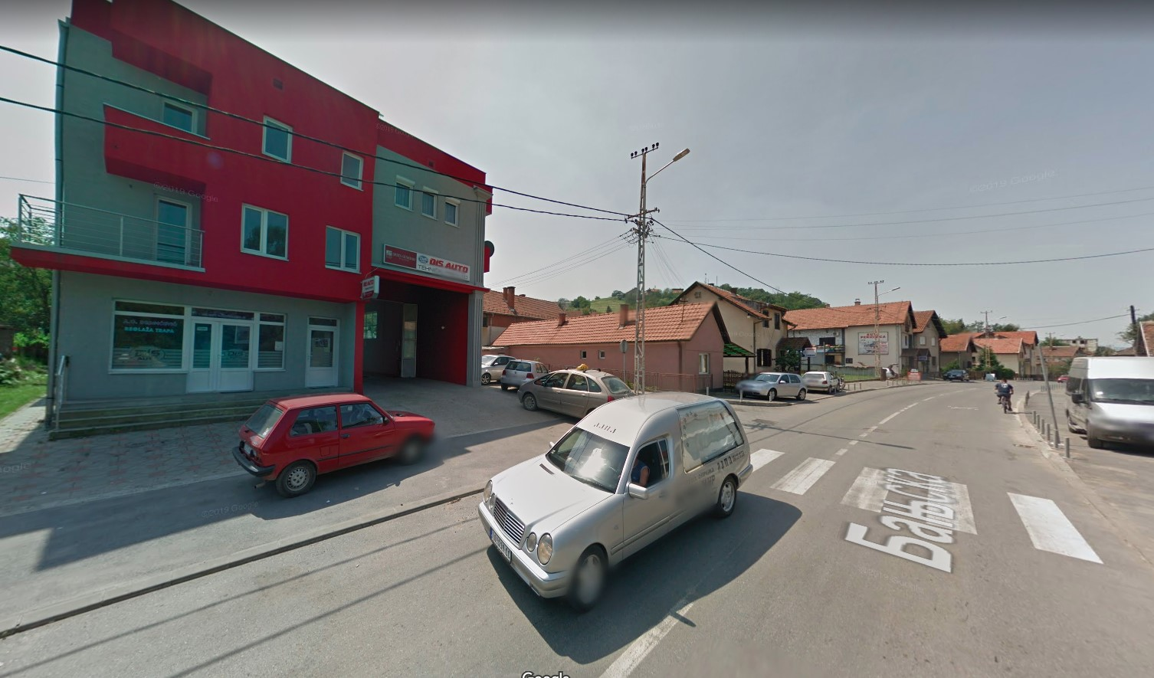
Фотографија бр. 2:Приказ из Улице Бањска (из правца Бање Ковиљаче)

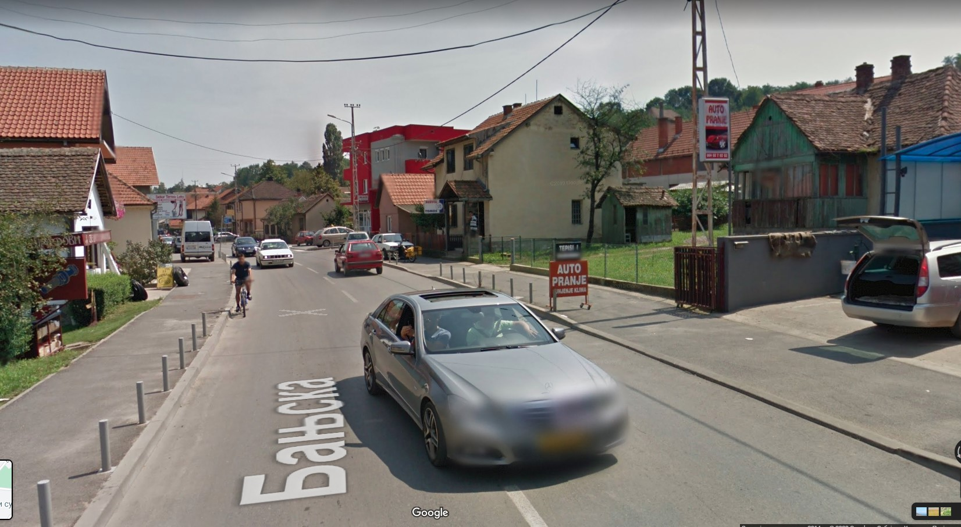

Фотографија бр. 3:Приказ према Гучевској улици
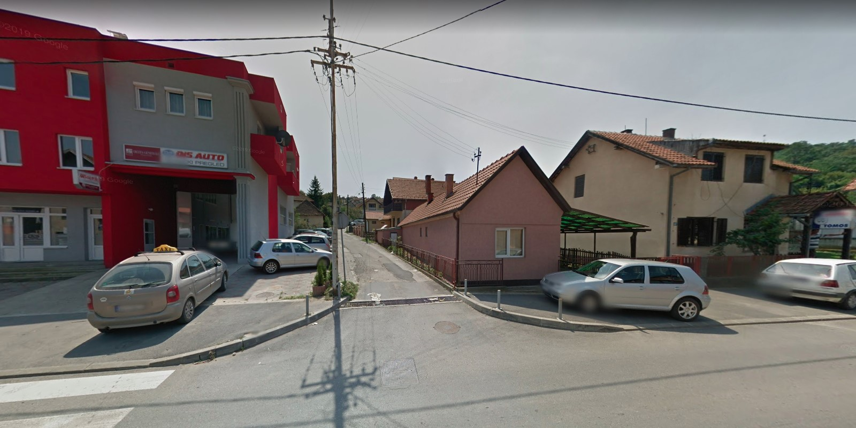

ВОЛУМЕТРИЈСКА АНАЛИЗА:
Графички прилог бр. 1

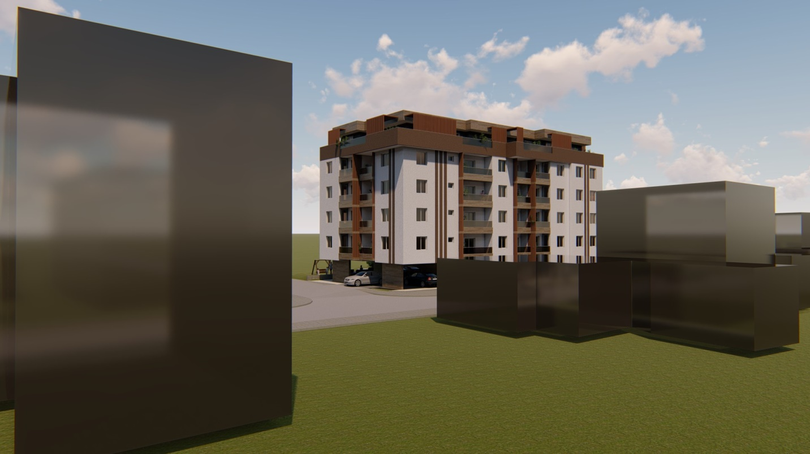

Графички прилог бр. 2
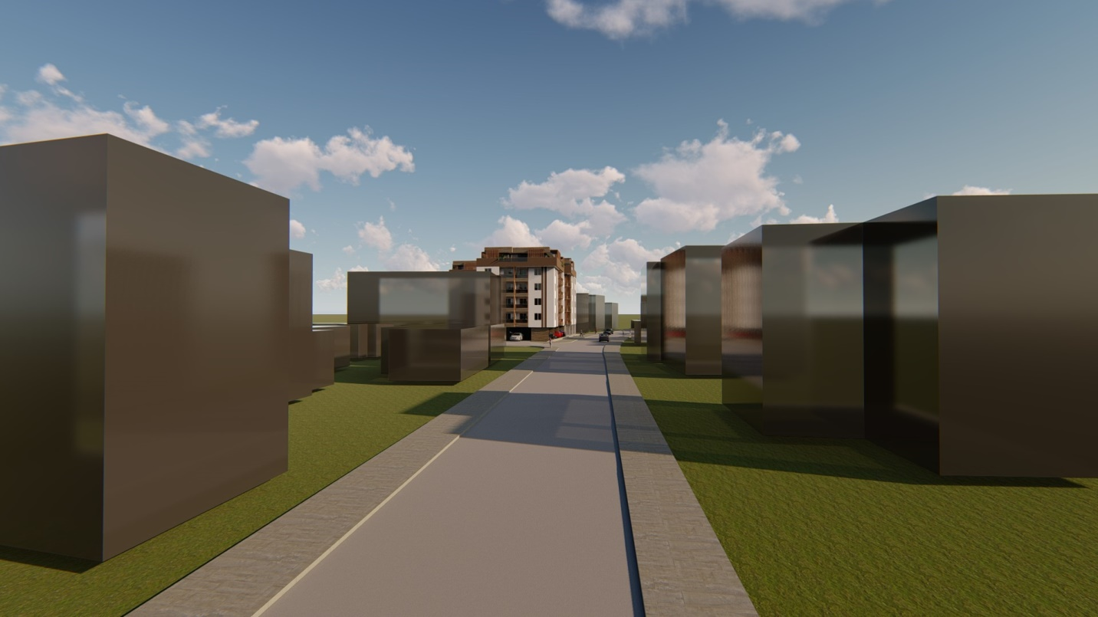
Графички прилог бр. 3
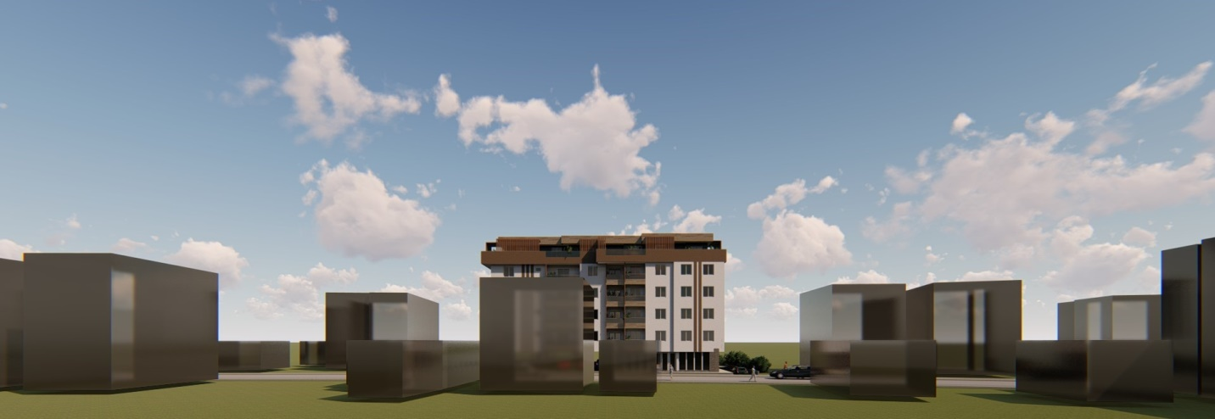

Графички прилог бр. 4
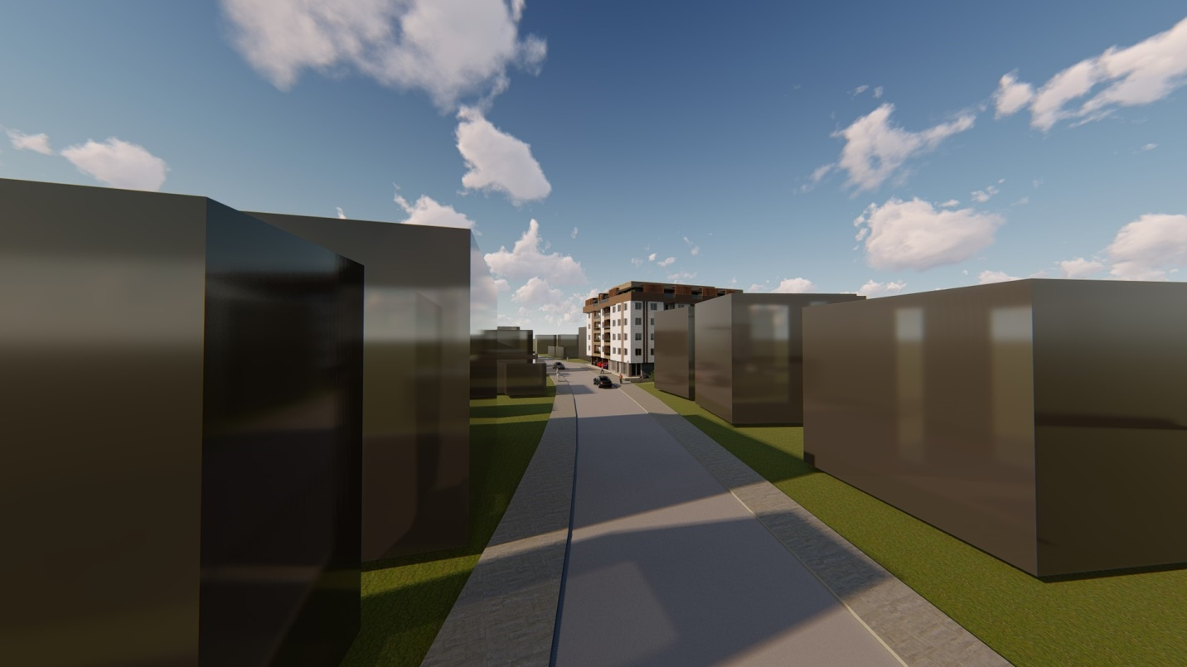

ИЗГЛЕД ПРЕДМЕТНОГ ОБЈЕКТА:
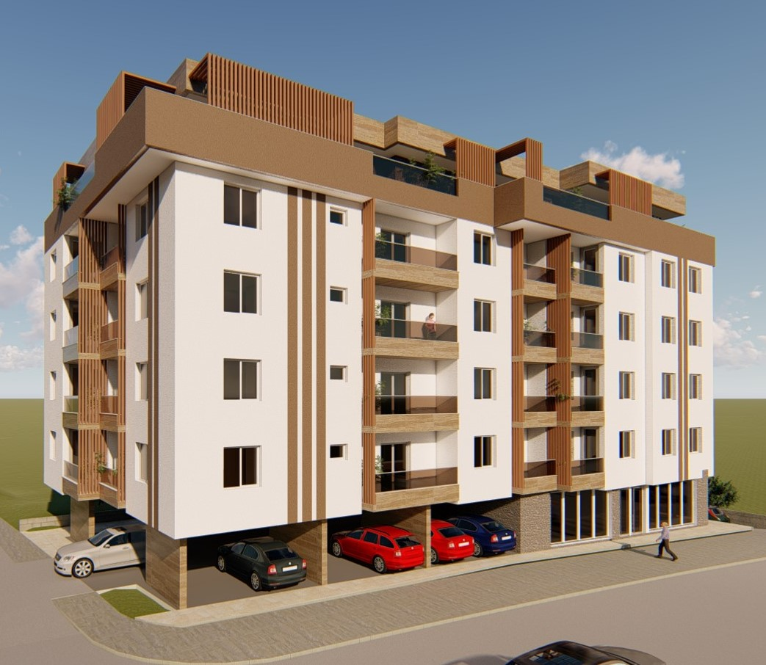

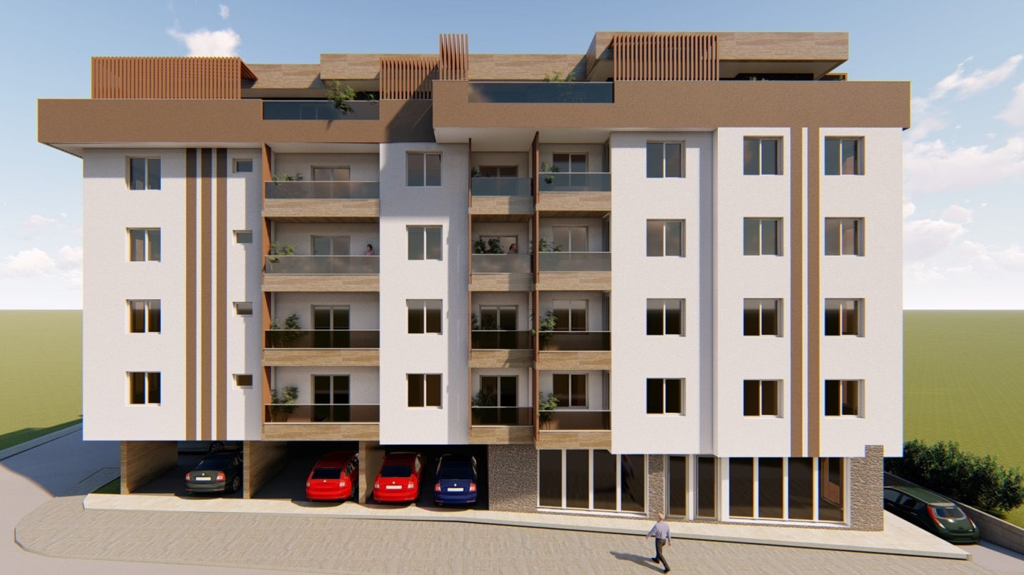

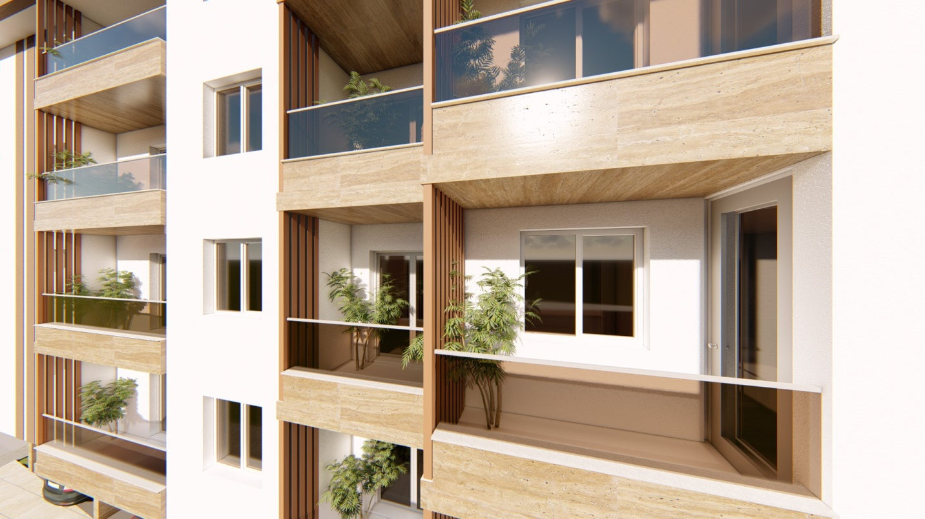

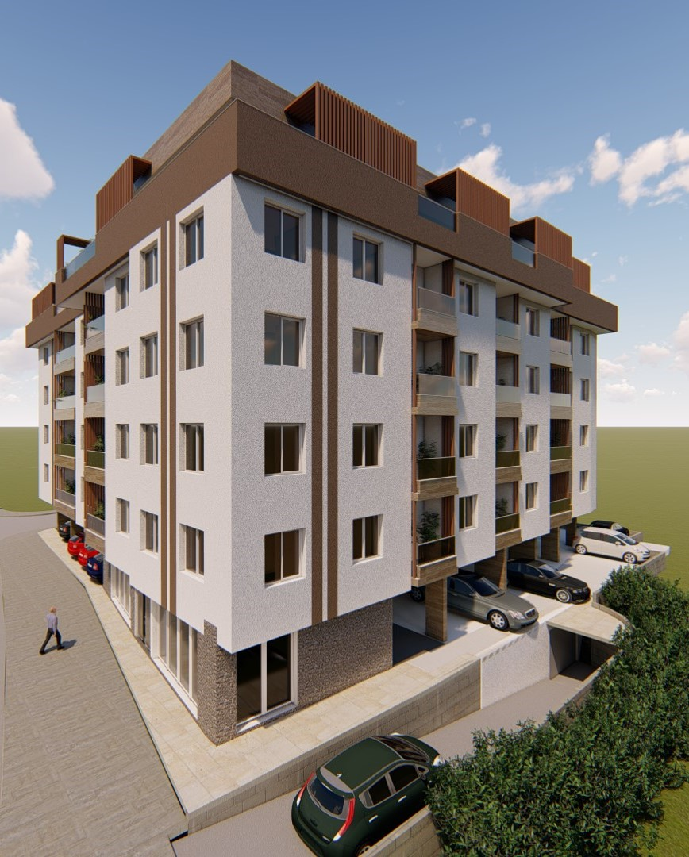

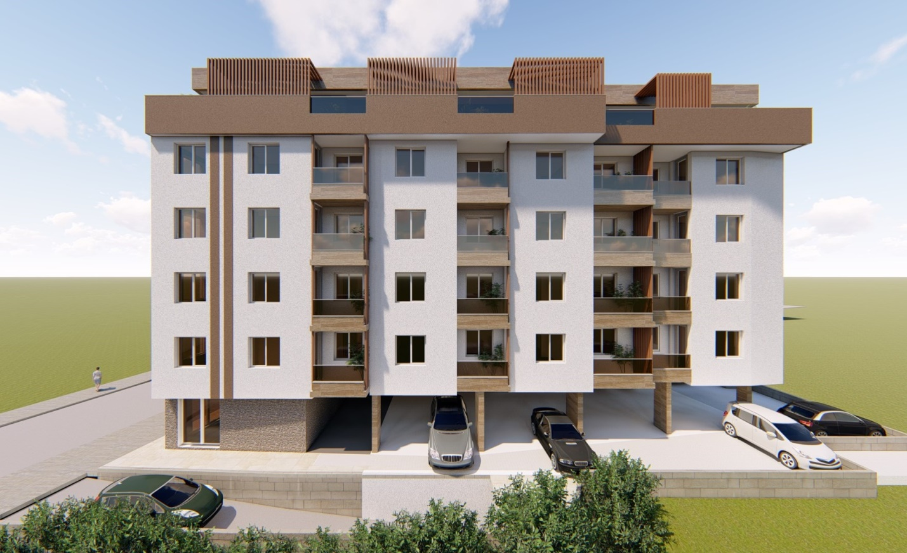

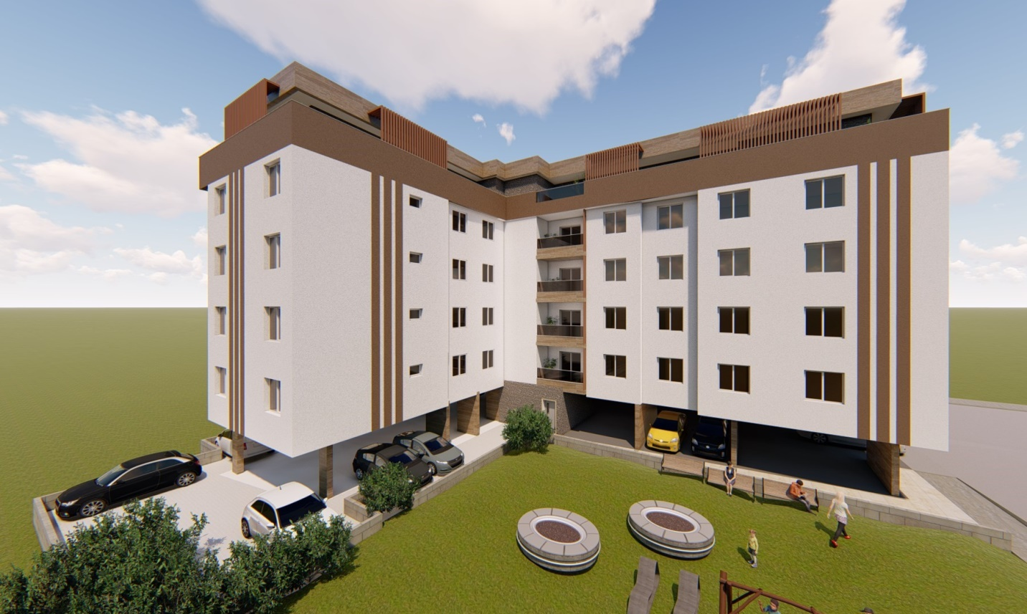
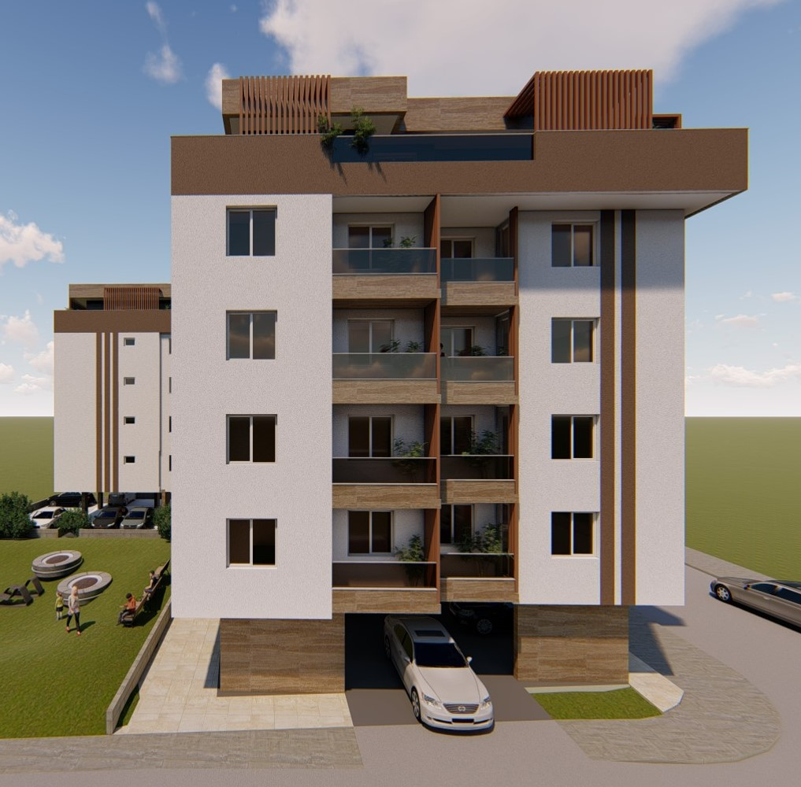

14. НАПОМЕНЕ

Сходно одредбама чл.60 – 64 Закона о планирању и изградњи ( "Сл. гласник РС", бр.72/2009, 81/2009 - испр., 64/2010 – одлука УС, 24/2011, 121/2012, 42/2013 - одлука УС,50/2013 - одлука УС, 98/2013 - одлука УС, 132/2014 , 145/2014, 83/18, 31/19,32/19,37/19,9/20) овај Урбанистички пројекат се израђује за потребе урбанистичко-архитектонске разраде локације. Одељење за планирање и изградњу Града Лознице ће потврдити овај урбанистички пројекат у складу са законом а по претходно прибављеном мишљењу Комисије за планове.Урбанистички пројекат је урађен у 3 аналогна и 7 дигиталних примерака.

ГРАФИЧКИ ДЕО:

- ИЗВОД ИЗ ПГР-А ЗА НАСЕЉЕНО МЕСТО ЛОЗНИЦА
- ОБУХВАТ УРБАНИСТИЧКОГ ПРОЈЕКТА
- ГЕОДЕТСКИ СНИМАК НА КАТАСТАРСКОЈ ПОДЛОЗИ
- ПОСТОЈЕЋЕ СТАЊЕ
- УРБАНИСТИЧКО РЕШЕЊЕ НАМЕНЕ ПОВРШИНА
- УРБАНИСТИЧКО РЕШЕЊЕ САОБРАЋАЈА, РЕГУЛАЦИЈЕ И НИВЕЛАЦИЈЕ
- УРБАНИСТИЧКО РЕШЕЊЕ ХИДРОТЕХНИЧКЕ ИНФРАСТРУКТУРЕ
- УРБАНИСТИЧКО РЕШЕЊЕ ЕЕ И ТТ ИНФРАСТРУКТУРЕ
- УРБАНИСТИЧКО РЕШЕЊЕ ГАСИФИКАЦИЈЕ И ТОПЛИФИКАЦИЈЕ
- ПРЕДЛОГ ПРОЈЕКТА ПРЕПАРЦЕЛАЦИЈЕ

ИДЕЈНО РЕШЕЊЕ:

ОПШТА ДОКУМЕНТАЦИЈА:

